امیرعلی فرازمند

99522329

تکلیف چهارم

برای **بیتکوین**:

چند تابع ساده ای که در ابتدای کار تعریف کرده ایم و بعد ها به کار می آیند: 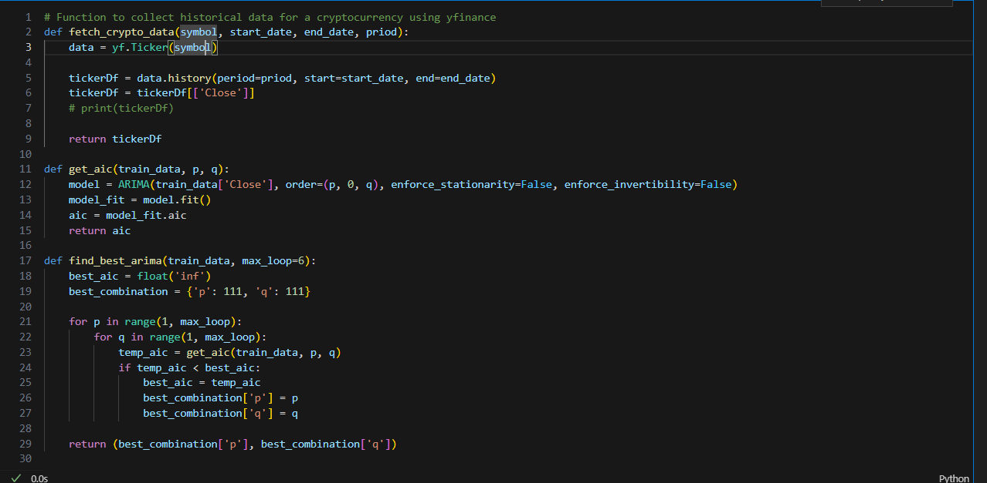

گرفتن دیتا: 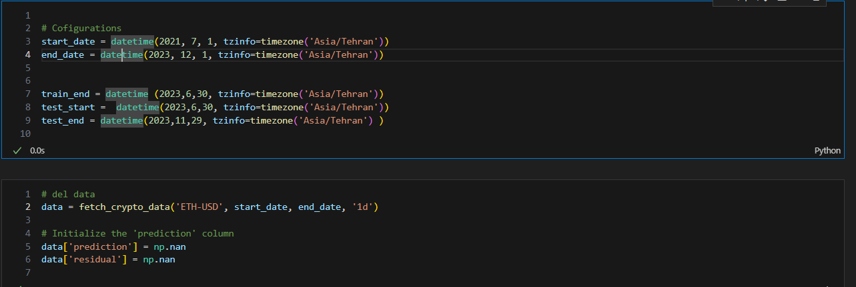

در لوپ روی بازه ی تست residual هر روز بر طبق مدل آریمایی که p,q بهینه اش پیدامیشود پیشبینی میشود. در هر روز 365 روز قبلی را به مدل داده ایم. در جای دیگری با 700 روز کار شده و نتایج آن در arima_700.csv قابل مشاهده است. 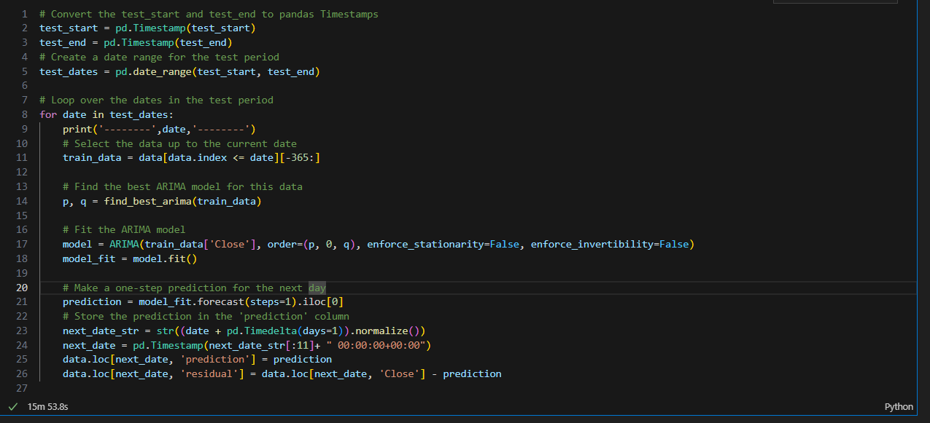

در لوپ دیگری روی بازه ی تست و با p,q بهینه برای آریمای بازه ی train مدل Garch را روی ستون residual فیت میکنیم.همانطور که گفته شده، اگر میانگینی که میدهد مثبت بود long و در غیر این صورت short میکنیم که در چیزی که من زدم در هر بار 2درصد از مقدار یا رمزارز را معامله میکند.

پ.ن: میشد دو لوپ بالا را باهم ادغام کرد ولی من بخاطر ران تایم بالای لوپ بالایی ترجیح دادم که جدا کنم و دیتافریم تا آن مرحله را در یک فایل .csv ذخیره داشته باشم. 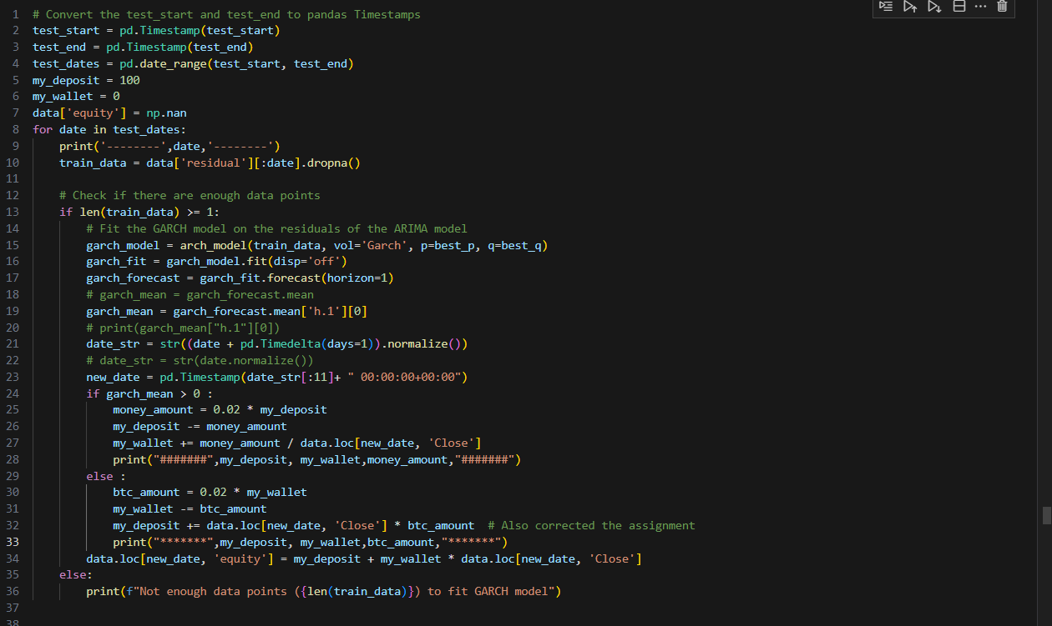

نتیجه ی back test ما این میشود که 18.7 درصد به پولمان اضافه میشود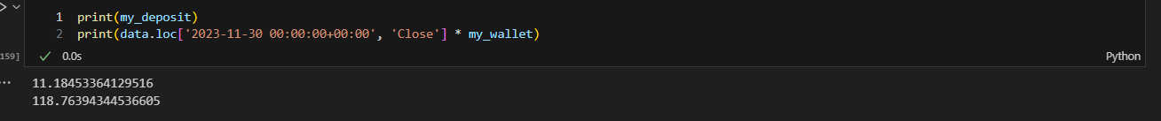

Sharpe ratio برابر 0.53 میباشد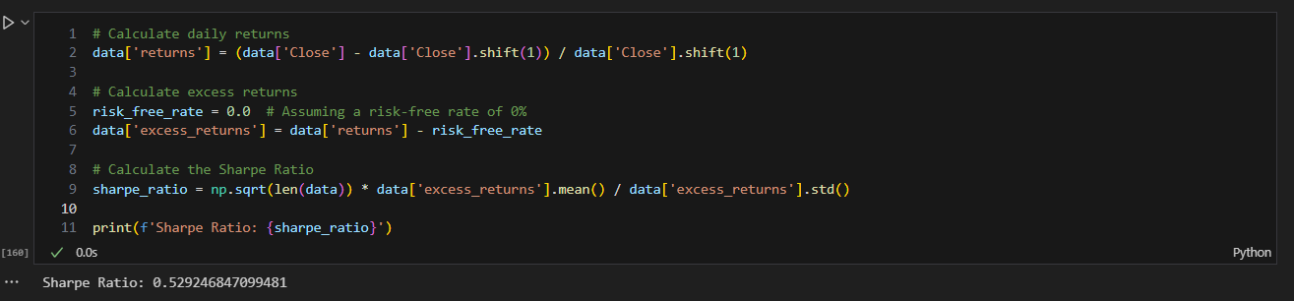

نمودار equity ما در بازه ی تست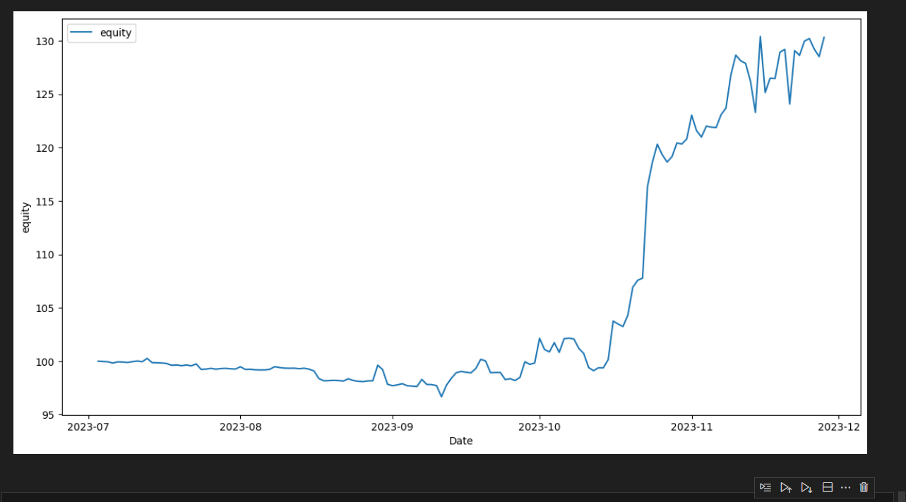

در آخر دیتافریممان در فایل final_365.csv دخیره کردیم.

**برای اتریوم:**

کد عینا مثل بخش قبل است و من صرفا نتایج متناظرش را گذاشتم:

16% ضرر دادیم:

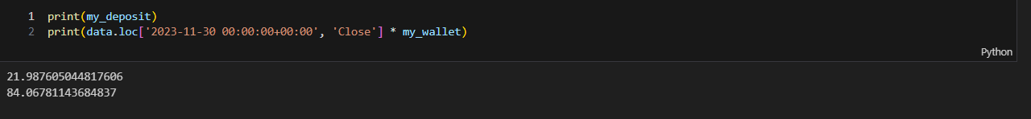

Sharpe ratio: 0.47

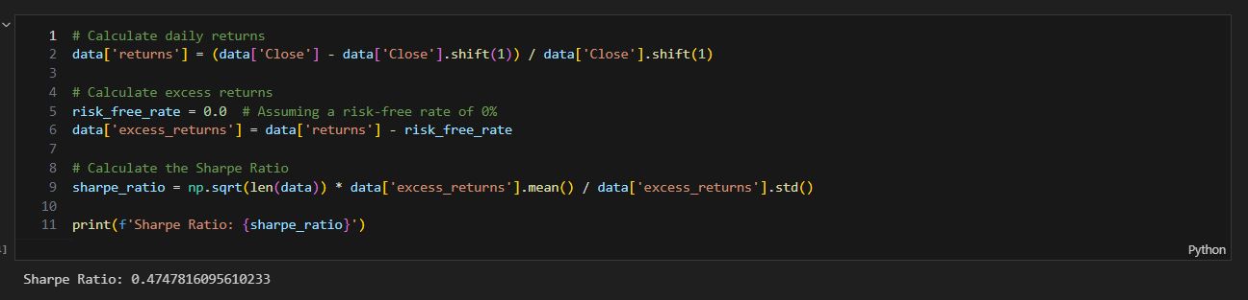

پ.ن: برای اتریوم من یادم رفت که در آخر دیتافریم را ذخیره کنم.

منابعی که در حل این تمرین کمک کردند:

کد تمرین قبلی

کدهای سر کلاس

Chat-GPT

[نمونه کد](https://www.youtube.com/watch?v=96nSIMS9_Y0&list=PLvcbYUQ5t0UHOLnBzl46_Q6QKtFgfMGc3&index=26)

[یک نمونه کد دیگر](https://github.com/ritvikmath/Time-Series-Analysis/blob/master/GARCH%20Stock%20Modeling.ipynb)